REQUERIMENTO Nº 051/2023

Nos termos do regimento interno, ouvido o plenário, requeremos, à Secretaria de Infraestrutura e Serviços Públicos, que providencie a adoção de medidas para que sejam executados serviços de manutenção da passarela de Taquaralto, Região Sul de Palmas.

O Vereador que este subscreve, vem respeitosamente REQUERER, junto à Secretaria Municipal de Infraestrutura e Serviços Público, por meio do setor responsável, que providencie a adoção de medidas para que sejam executados serviços de manutenção da passarela de Taquaralto, Região Sul de Palmas.

JUSTIFICATIVA

A passarela pública de Taquaralto, é utilizada por um contingente enorme de pessoas diariamente, e a mesma segundo informe da comunidade e repassada a este vereador, está em condições precárias e necessita de reparos para sua melhoria, como: Execução de limpeza, pintura, entre outros serviços de manutenção. Estes serviços trazem para a população, uma maior comodidade e segurança.
Portanto, REQUEREMOS, à Secretaria Municipal de Infraestrutura e Serviços Públicos, por meio do setor responsável, a execução destes serviços no local acima descrito, visto que a maior preocupação é sempre garantir a qualidade de vida e o bem estar da população.
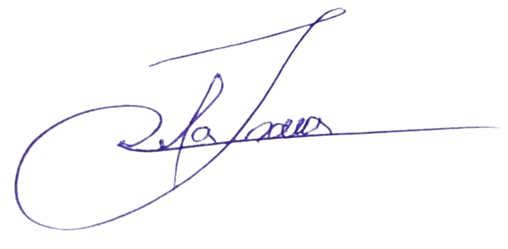
Nesse propósito, ciente do benefício que trará este serviço à população local, conto com o apoio dos nobres pares desta casa, para aprovação deste requerimento.

Palmas, 03 de Maio de 2023.

JOSMUNDO VILA NOVA DE SOUZA
Vereador de Palmas
(PODE)

